Что такое асинхронные функции ?
Это такие функции работа которых завершится не сейчас, а потом.

Ждет ли код, который идет после асинхронной функции ее завершения ?
Нет.

Дают ли асинхронные функции как-то отследить момент завершения своей работы?
Нет.

Задача.
Как можно отследить момент загрузки скрипта
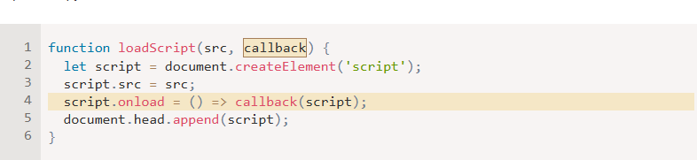

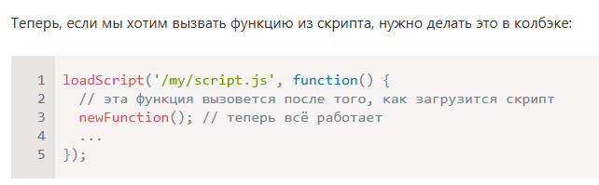
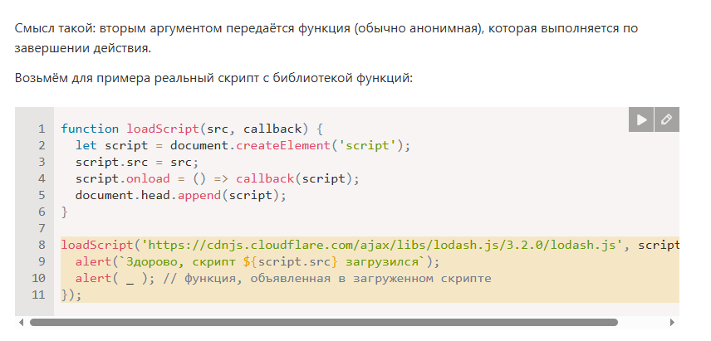
Как называется программирование на примере выше?
асинхронным программированием с использованием колбэков. В функции, которые выполняют какие-либо асинхронные операции, передаётся аргумент callback — функция, которая будет вызвана по завершению асинхронного действия.

Как можно оптимизировать функцию — добавить обработку ошибок?
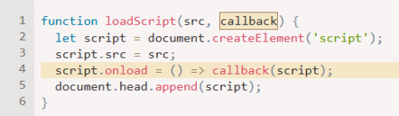

Ответ
Можно использовать «колбэк с первым аргументом-ошибкой» («error-first callback»).
Правила таковы:
Первый аргумент функции callback зарезервирован для ошибки. В этом случае вызов выглядит вот так: callback(err).
Второй и последующие аргументы — для результатов выполнения. В этом случае вызов выглядит вот так: callback(null, result1, result2…).
Одна и та же функция callback используется и для информирования об ошибке, и для передачи результатов.

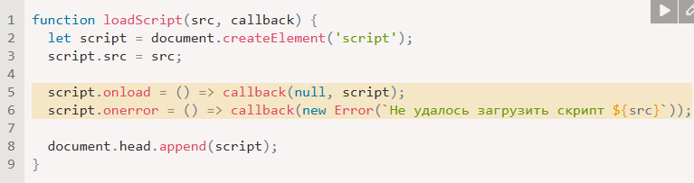
Мы вызываем callback(null, script) в случае успешной загрузки и callback(error), если загрузить скрипт не удалось.

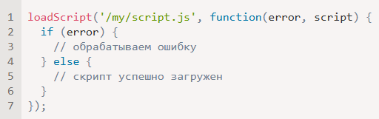

Привести пример ада коллбэков.
Мы загружаем 1.js. Продолжаем, если нет ошибок.
Мы загружаем 2.js. Продолжаем, если нет ошибок.
Мы загружаем 3.js. Продолжаем, если нет ошибок. И так далее (*).
Чем больше вложенных вызовов, тем наш код будет иметь всё большую вложенность, которую сложно поддерживать.
Пирамида вложенных вызовов растёт вправо с каждым асинхронным действием.

Как можно попробовать плохо решить проблему ада коллбэков? Например этого?
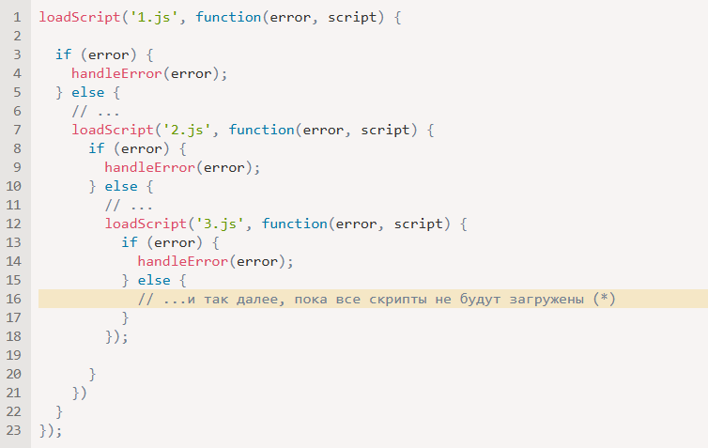

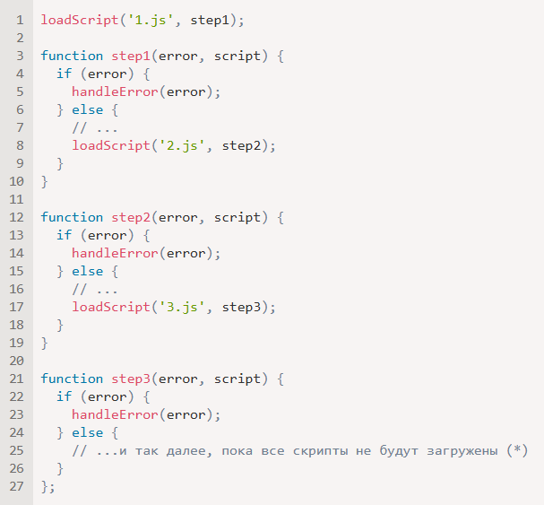
Можно попробовать изолировать каждое действие в отдельную функцию.

Код абсолютно рабочий, но кажется разорванным на куски. Его трудно читать - приходится прыгать глазами между кусками кода, когда пытаешься его прочесть. Это неудобно, особенно, если не знаешь код, и что за чем следует.

Кроме того, все функции step* одноразовые и, и созданы лишь только, чтобы избавиться от «адской пирамиды вызовов», они не переиспользуемые. И еще засоряется пространство имён.

Нужно найти способ получше — промисы.

